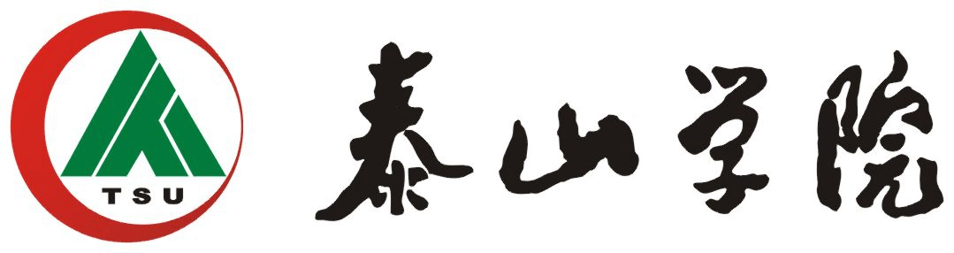 | 考试改革总结表

课程名称 |  | 培养层次 | □本科 □专升本 □专科
课程类别 | □公共基础课 □专业基础课 □专业核心课  □专业拓展课 □综合素质课
考生所在学院 |  | 开课专业
年级班级 |  | 任课教师
教师所在学院 |  | 考试时间 | 年 月 日
改革方案执行情况：
任课教师对考试改革的总体评价：

存在的问题及改进措施：

